ISE Übung 4

Aufgabe 1) 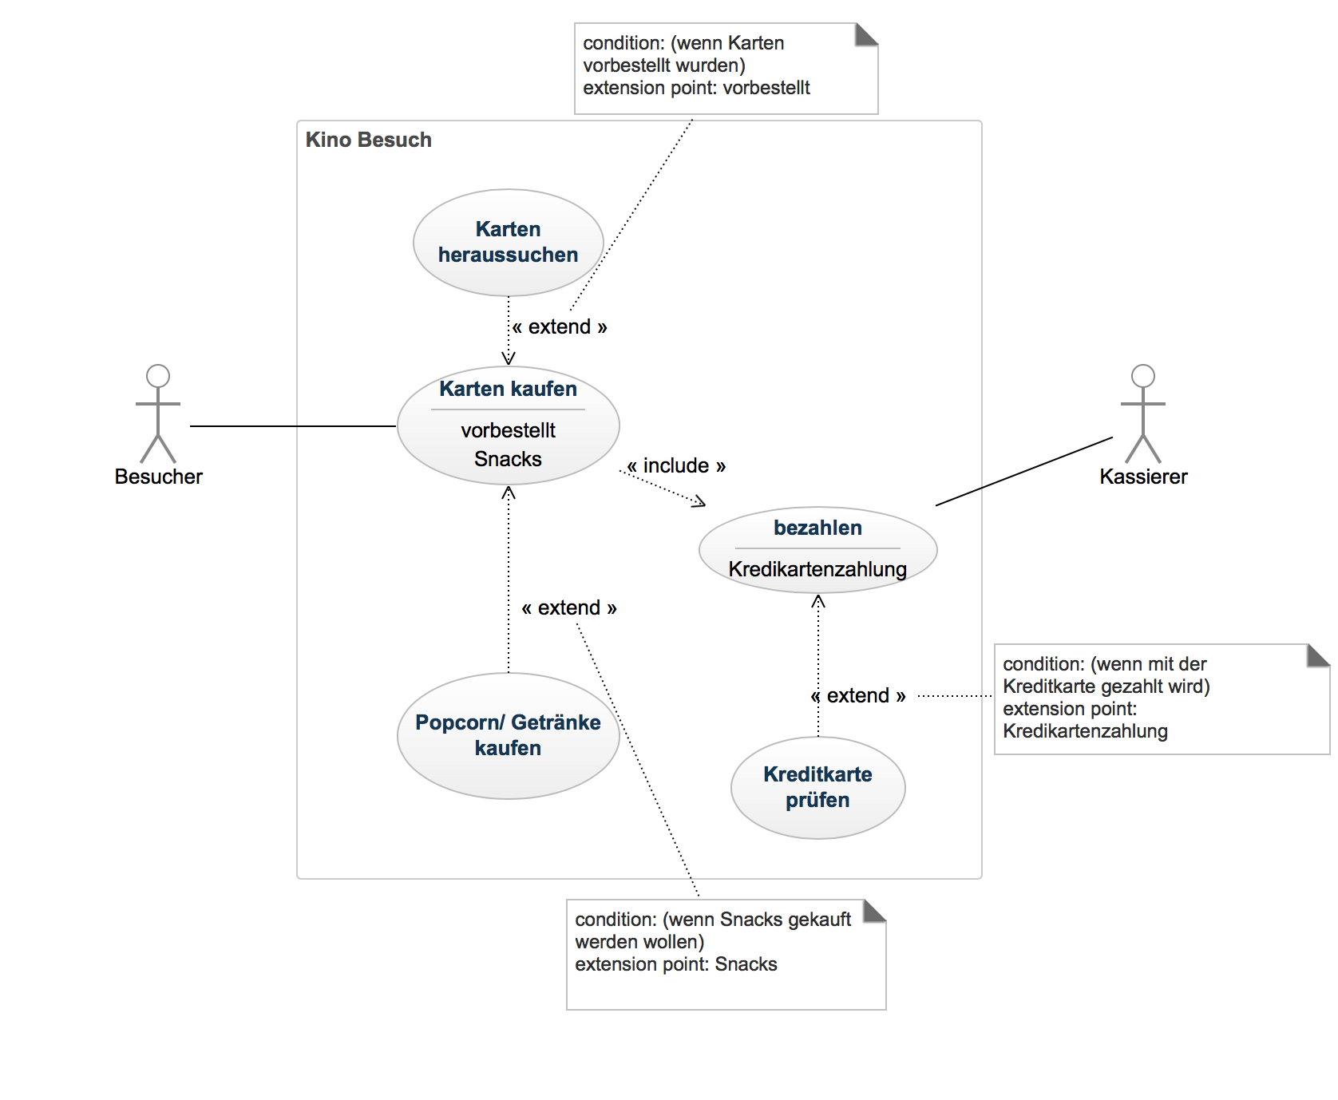

Aufgabe 2)

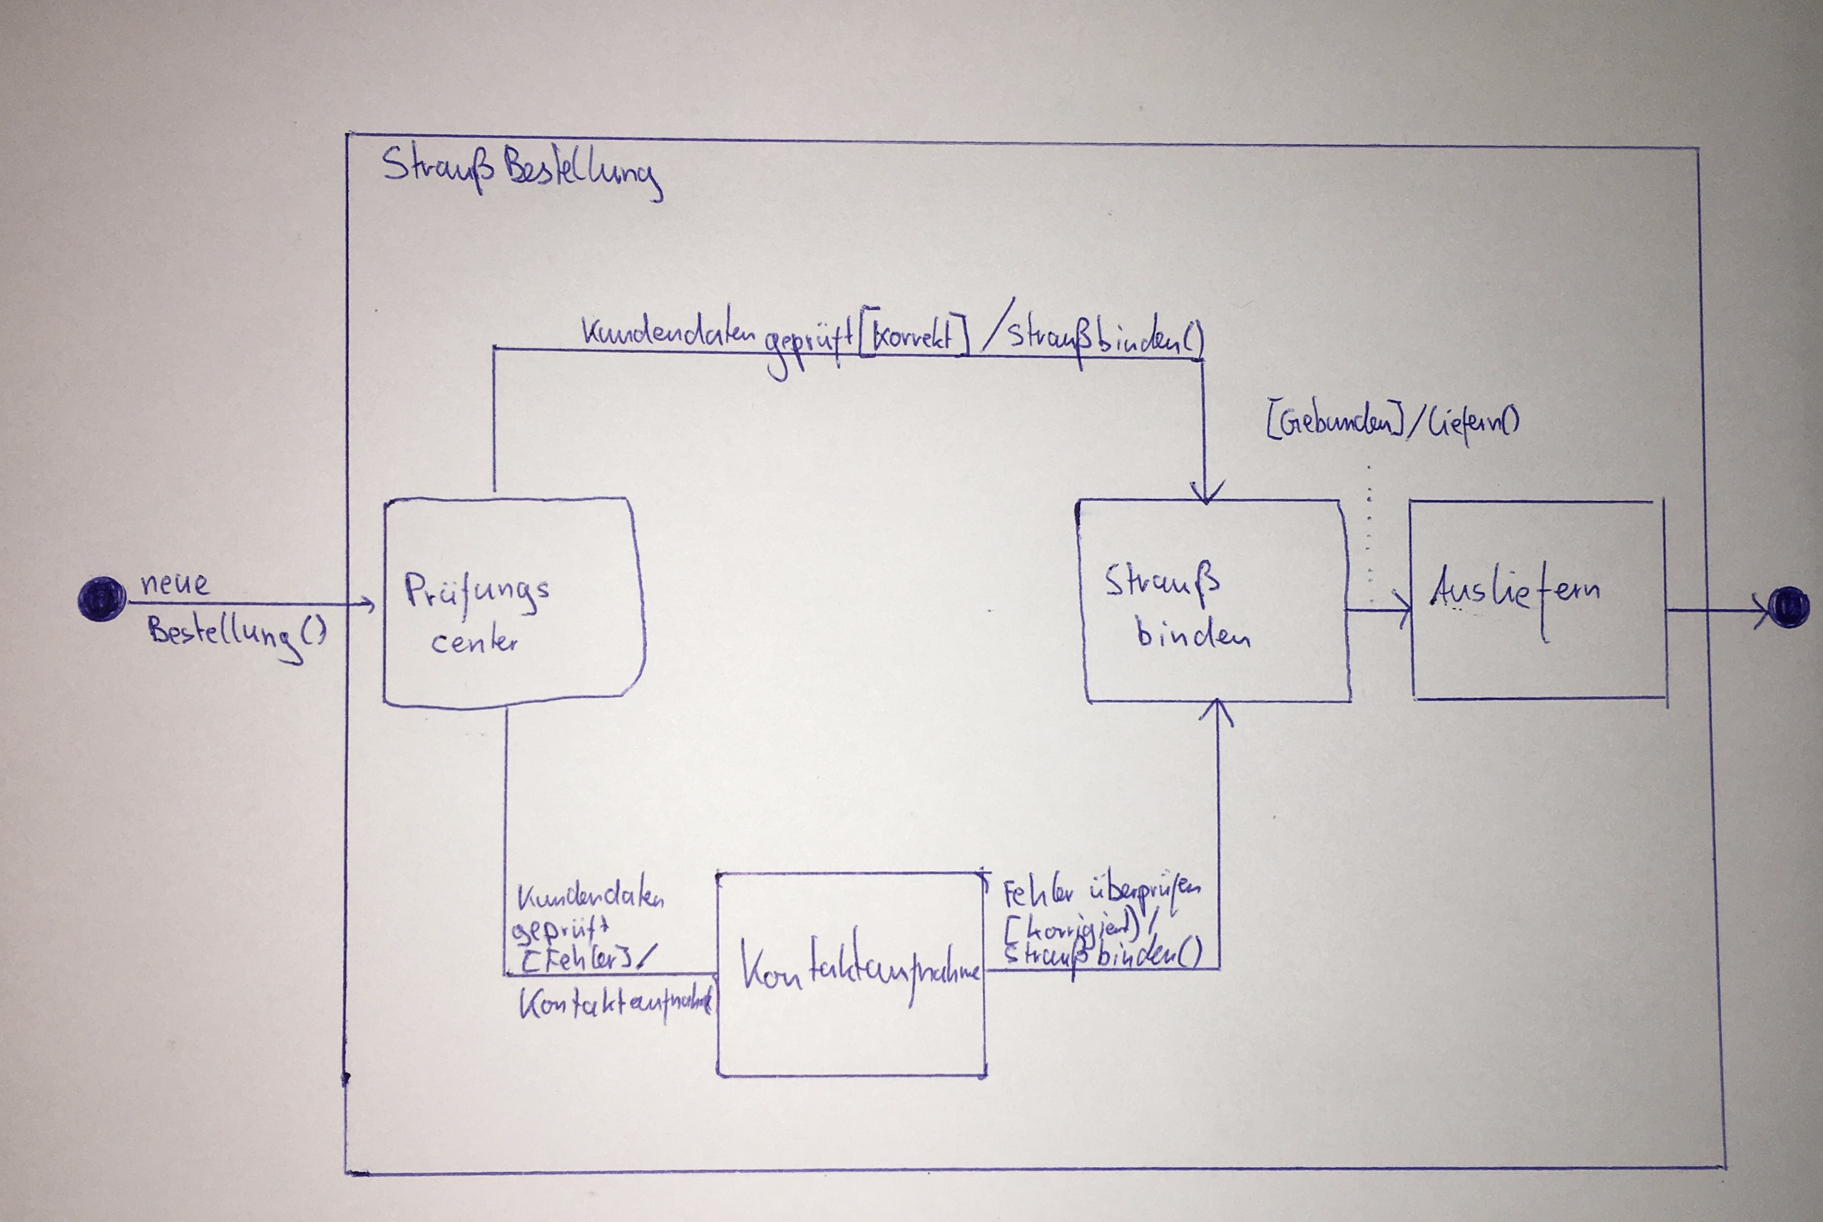

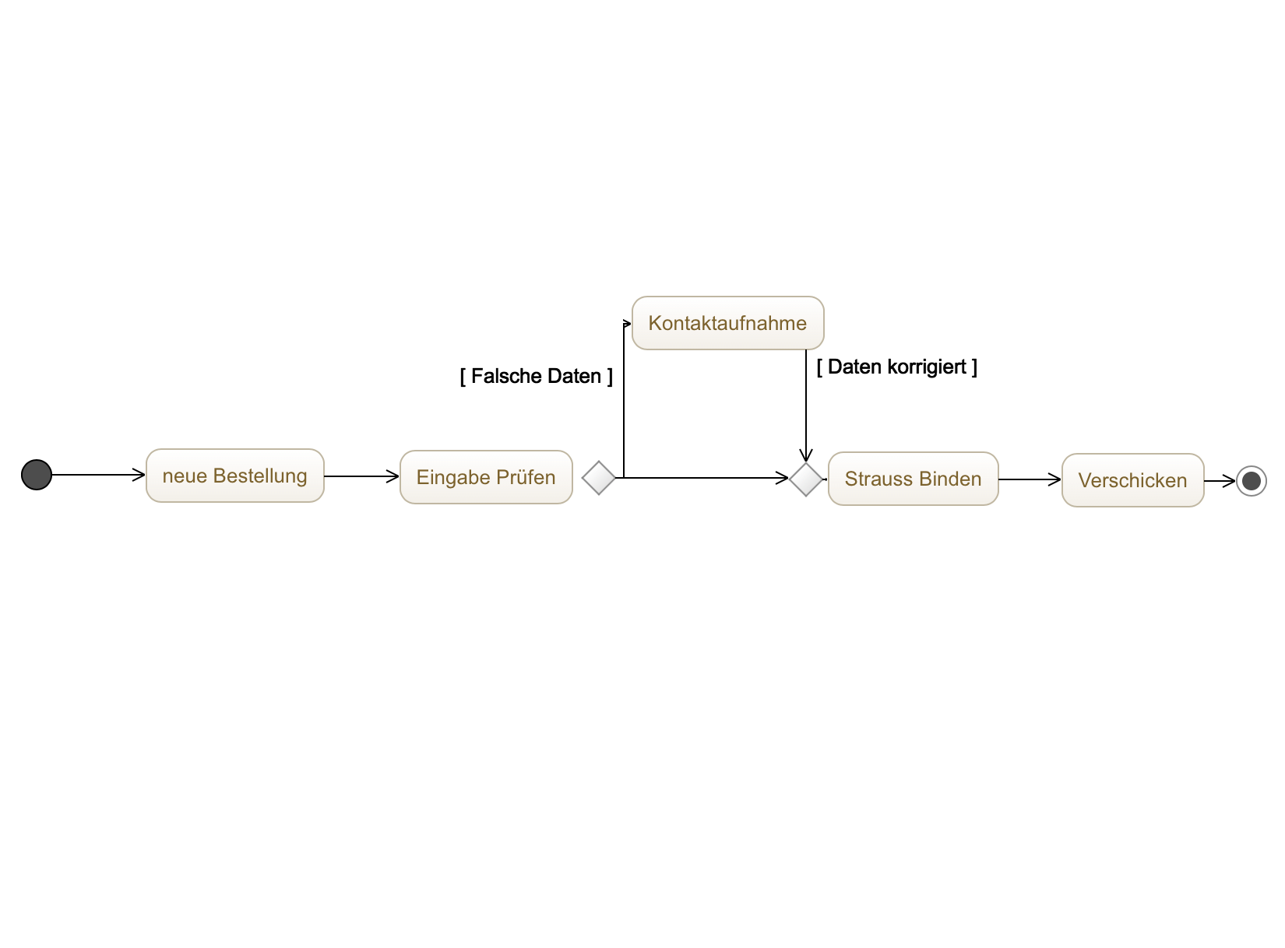

Aufgabe 3)

1. Falsch
2. Richtig
3. Falsch
4. Falsch

Aufgabe 4)

1. Wrong
2. True
3. Wrong
4. Wrong

Aufgabe 5)

1. Abstrakte Klasse ‚PartyParticipant’ (keine Instanz möglich)
2. Assoziationsname: ‚attend’
3. Aggregation
4. Klassenname: ‚Ingredient’
5. Klasse ‚Party’
6. Generalisierung
7. Direkte/ Gerichtete Assoziation
8. Attributname: ‚hectic’
9. Multiplizität
10. Komposition
11. Assoziation der Klassen ‚Bartender’ und ‚Host’
12. Methoden der Klasse ‚Host’
13. Stereotyp

Aufgabe 6)

1. Falsch
2. Richtig
3. Richtig
4. Richtig

Aufgabe 7)

Man sollte ein Adapter Pattern benutzen, da man die Klasse nicht bearbeiten kann und mit Hilfe des Patterns das Interface dennoch umgesetzt werden kann.